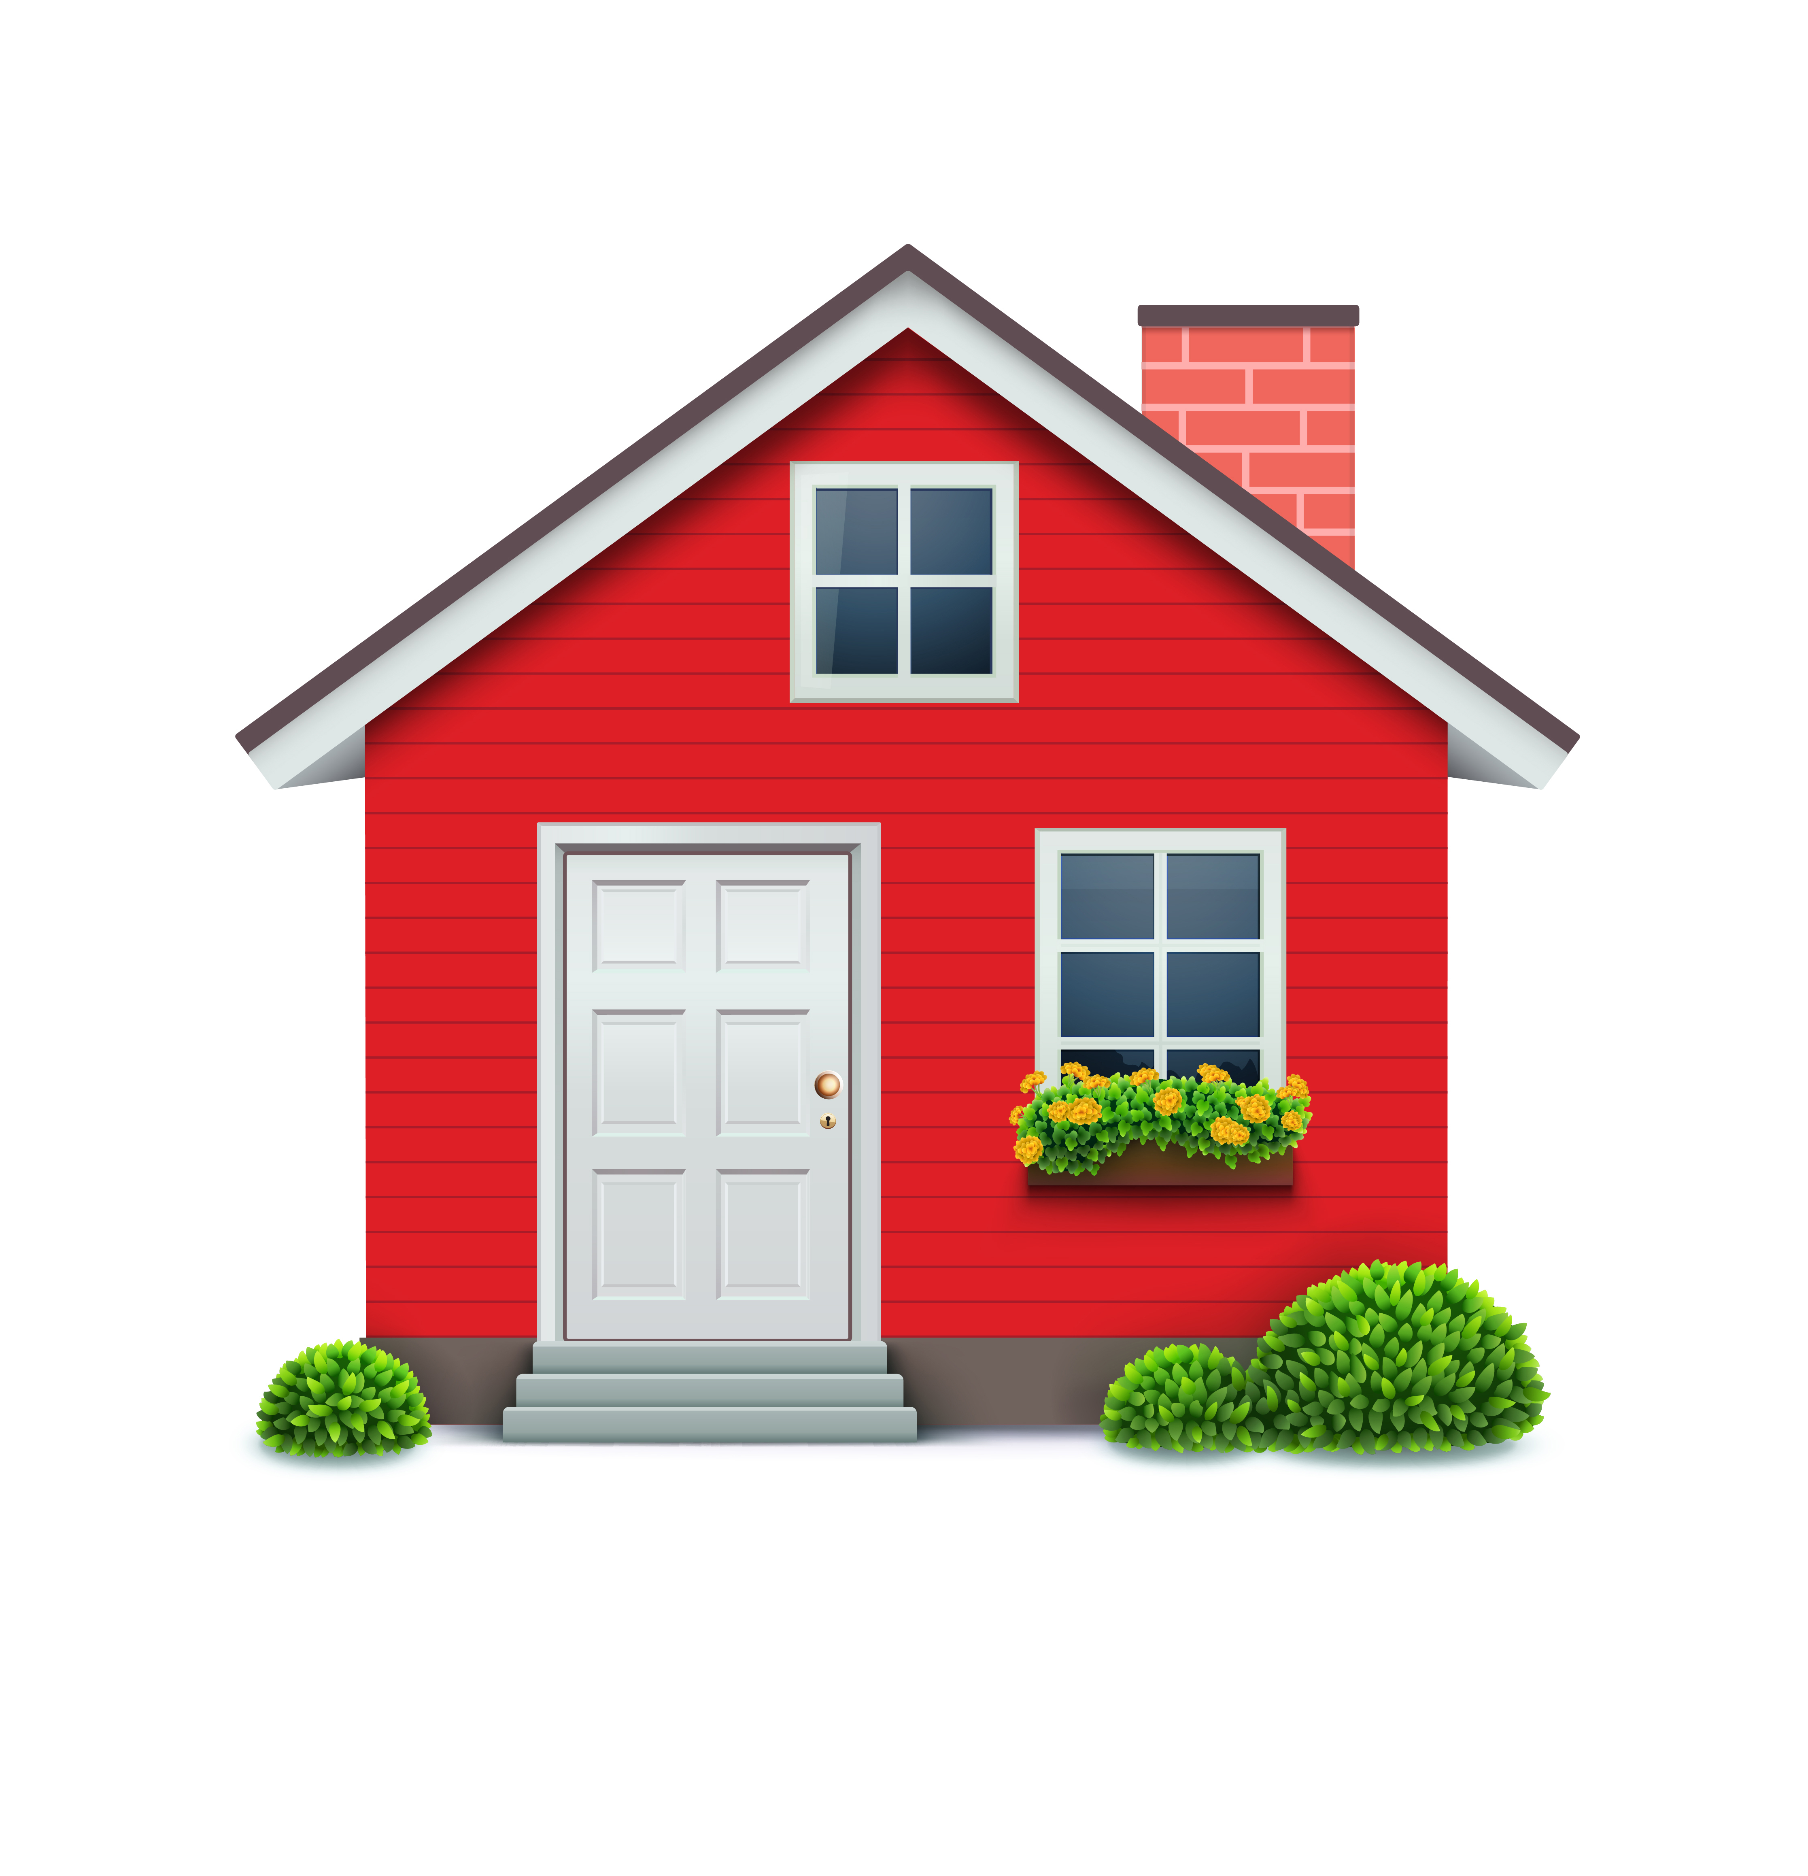

**COFIWCH………**

….gynnwys beth sydd yn gwneud eich tŷ yn gartref

….ddefnyddio ansoddeiriau

….amrywio sut rydych chi’n dechrau eich brawddegau

Fy nghartref

Disgrifiwch eich cartref.